01599《现代汉语（1）》导学方案

- 课程考核方式：
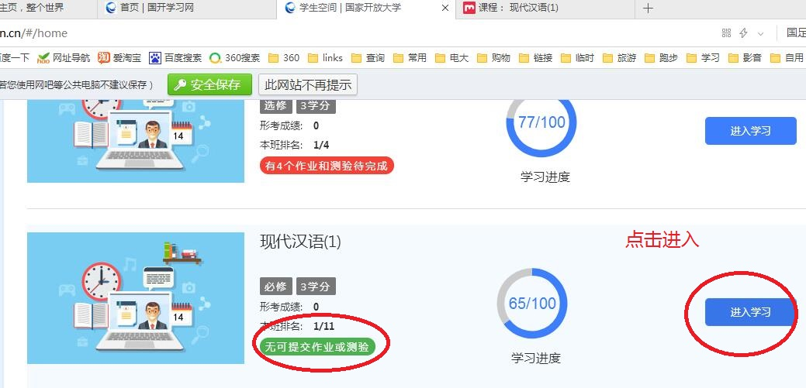
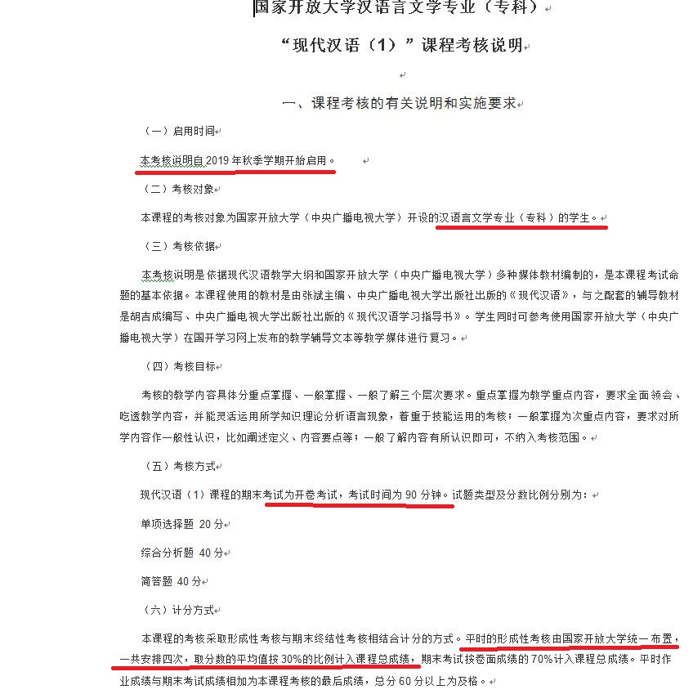二、网上学习登录方法：
1、登陆国家开放大学学习网，点击学生登录
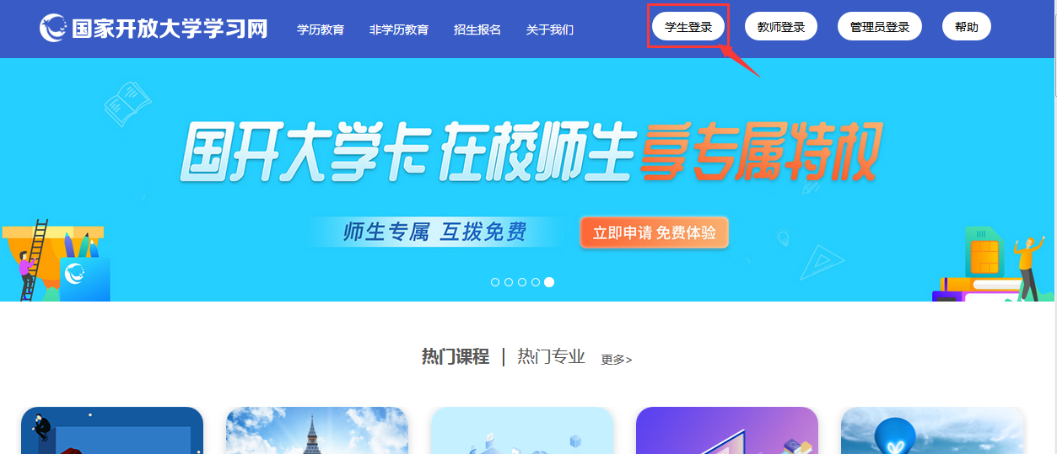
2、输入13位学号，密码为自己的8位出生年月日。
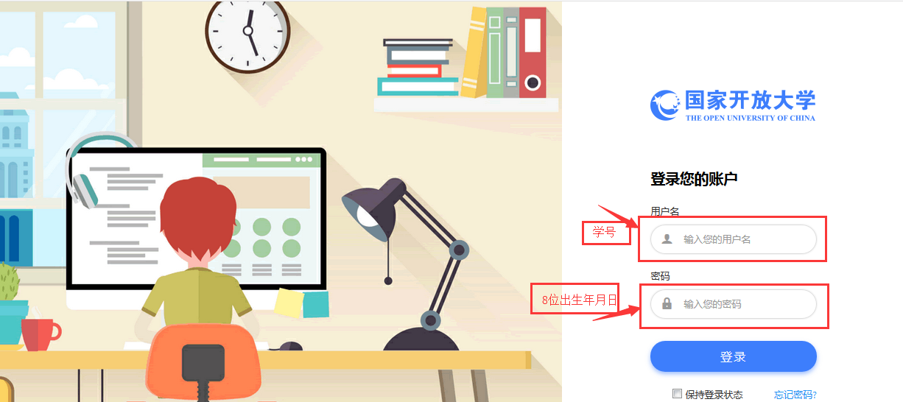

三、课程学习方法：
1、找到《现代汉语（1）》，点击“进入学习”
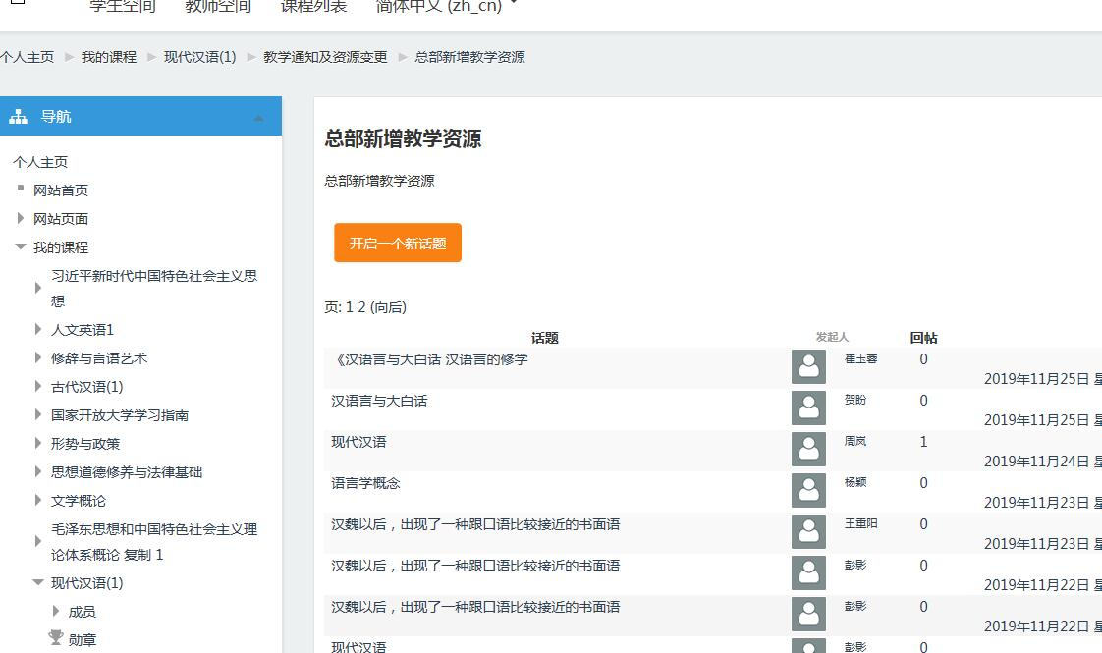

温馨提示：
登陆分校官网，http://www.ylrtvu.net.cn，点击“导学助学”，通过课程ID号或课程名称查找“导学方案”和课程“参考答案”。

四、论坛发帖方法：
1、进入课程—点击“课程讨论”
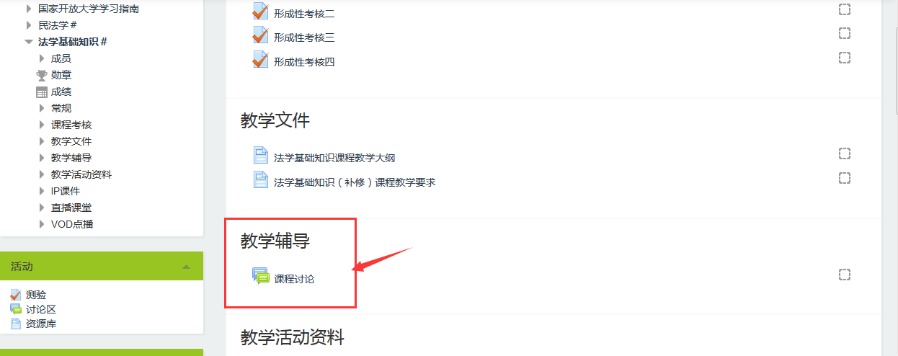2、点击开启一个新话题
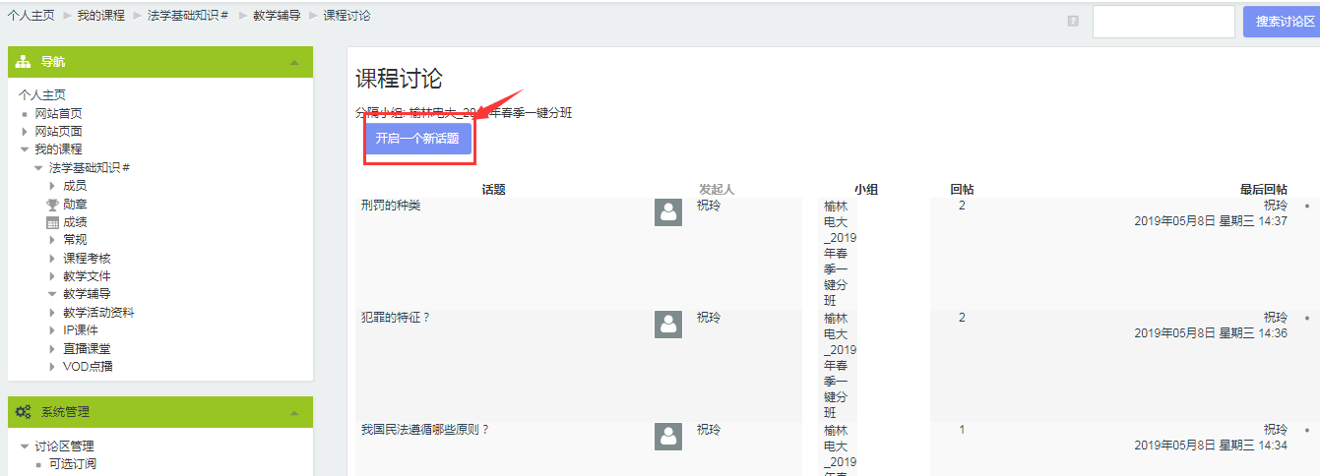
3、依次录入：主题、正文、最后点击“发到讨论区上”即可。

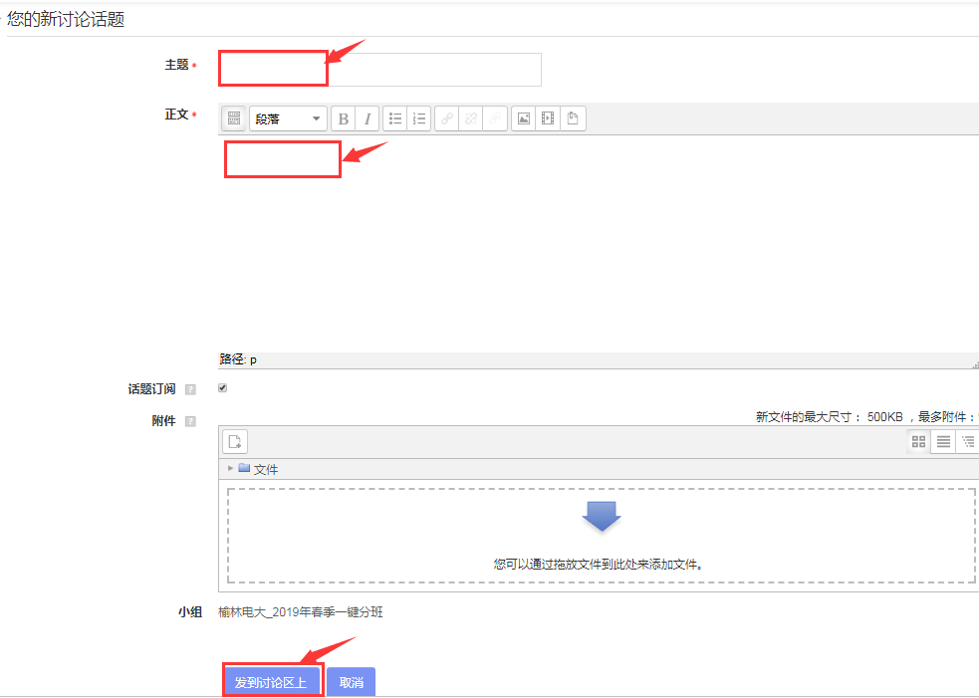
4、查看学习资料
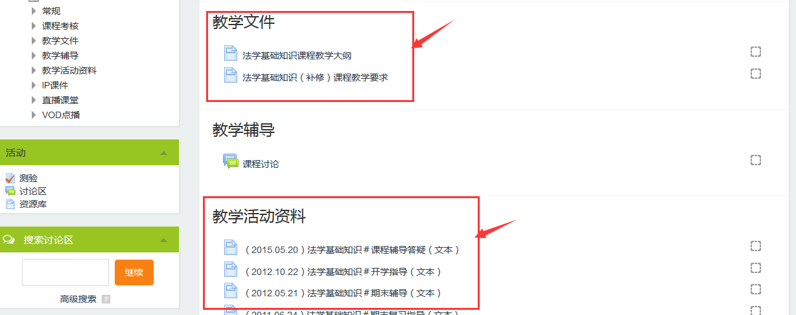

五、导学教师联系方式：
课程导学教师：闫磊老师 电话18991099886，微信同号，QQ：464281363，同学们学习过程中疑问可随时联系。预祝大家顺利完成学业。

